国家标准《新能源汽车驱动电机用稀土永磁材料表面涂镀层结合力的测定》编制说明
- 工作简况
1.标准项目所涉及的产品或方法概况和立项目的
1.1 标准项目的必要性
稀土是我国的重要战略资源，中国钕铁硼产业已经占全球80%以上市场份额，是全球烧结钕铁硼磁体的产业中心。我国作为永磁材料生产大国，十分重视稀土永磁材料的开发和应用，2006年稀土材料被写入“国家中长期科学和技术发展规划纲要”，2015年发布的“《中国制造2025》重点领域技术路线图”中，明确提出作为战略材料的稀土磁性材料的发展目标。
为解决能源匮乏与环境日趋恶化的问题，各国都表明态度坚信新能源汽车将会成为未来汽车的发展方向。世界各国的大型汽车生产厂家在国家政策的扶持和引导下都投入了更多的力量，加快了新能源汽车研发的步伐，尤其是在电动汽车的研发领域投入了大量的研究经费。2015年众多国家已实现了纯电动汽车的批量生产计划，未来10-20年将是世界新能源汽车产业格局形成的关键时期，该产业将成为拉动国民经济发展的新的增长点。
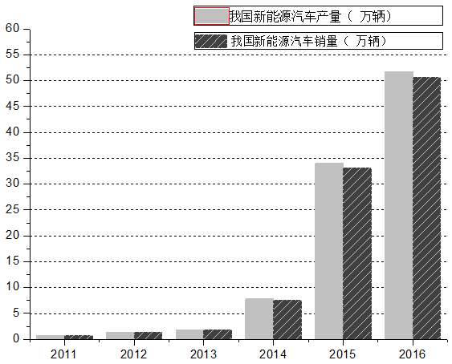
图1 2011-2016年我国新能源汽车产销量
2012年国务院出台《节能与新能源汽车产业发展规划（2012-2020年）》，提出了新能源汽车行业具体的产业化目标：到2015年，纯电动汽车和插电式混合动力汽车累计产销量力争达到50万辆；到2020年，纯电动汽车和插电式合动力汽车生产能力达200万辆、累计产销量超过500万辆。在国家及地方政府配套政策的支持下，我国新能源汽车实现了产业化和规模化的飞跃式发展。2011年我国新能源汽车产量仅0.8万辆，占全国汽车产量比重不到千分之一；2016年我国新能源汽车产量已达到51.7万辆，占全国汽车产量的比重已达1.84%。按每辆新能源汽车对烧结钕铁硼永磁材料需求量3kg计算，到2020年全球需求总量将达到15000吨。
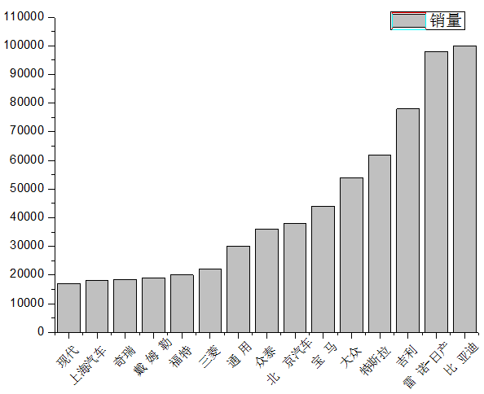
图2 2016年全球各车企新能源汽车产销量
随着新能源汽车的蓬勃发展，对新能源汽车电机用的稀土永磁体需求在不断提高。因新能源汽车电机特殊的使用环境，不同于其他应用领域，汽车对安全性要求极高，对磁钢的耐蚀性、结合力等性能提出了越来越高的要求。目前应用于新能源汽车的磁钢行业内通用的表面处理方式主要为电镀锌、电镀镍铜镍、真空镀铝、电泳环氧等有机涂层及复合涂层。涂镀层种类较多，单一的结合力测试方法无法满足所有涂镀层的测试要求。
目前，稀土永磁行业内相关标准主要有GB/T 13560-2017《烧结钕铁硼永磁材料》、GB/T 17803稀土产品牌号表示方法》、XB/T 617.1～7《涉及钕铁硼合金化学分析方法》、GB/T 34491-2017《烧结钕铁硼表面镀层》、GB/T 31967-2015《稀土永磁材料物理性能测试方法》等。缺少针对新能源汽车驱动电机用稀土永磁材料表面涂镀层结合力测试的相关标准。
现阶段稀土永磁材料表面的涂镀层在结合力检测方法以传统的定性法居多，如划格法、热震法等。定量测试法多为参照GB/T 5210-2006《色漆和清漆 拉开法附着力试验》，该方法适用于色漆、清漆的单涂层或多涂层体系的附着力测试，并不能很好地适用于新能源汽车驱动电机用稀土永磁材料表面涂镀层的结合力测定。此外，现有结合力测试方法存在测试操作流程不规范等问题，国外有关新能源汽车驱动电机用测定的技术报导不多。为更加全方位地满足当前新能源汽车驱动电机市场对结合强度的要求，标准的编制势在必行。
参考文献：2017年全球及中国新能源汽车行业产量、销量排行及增速分析，2017年09月04日，（相关报告：智研咨询发布的《2017-2022年中国新能源汽车行业调研及行业前景预测报告》）。
1.2 适用范围
本标准适用于新能源汽车驱动电机用稀土永磁材料表面的单层或多层涂镀层结合力的测定，涂镀层包括采用电镀、电泳、喷涂、物理气相沉积、化学镀等技术的涂镀层。共包含四种方法，方法1拉开法，方法2剪切法，方法3划格法，方法4热震法，均为破坏性试验。其中拉开法和剪切法适用于拥有平整表面的涂镀层产品，划格法和热震法适用于任意尺寸的涂镀层产品。四种结合力测定方法优先推荐方法1拉开法。
2.任务来源
全国稀土标准化技术委员会根据（稀标委[2018]39号）国家标准化管理委员会、工业和信息化部下达的有关标准制修订计划的文件精神召开的第六次稀土标准工作会议下达的任务要求，确定由中国科学院宁波材料技术与工程研究所牵头负责起草标准《新能源汽车驱动电机用稀土永磁材料表面涂镀层结合力的测定》。本标准于国家标准化管理委员会下达的“2019年第二批推荐性国家标准计划”（国标委[2019]22号）获正式立项，立项编号为20192167-T-469。
3.标准项目编制项目组简况
本标准项目的牵头起草单位中国科学院宁波材料技术与工程研究所（简称“宁波材料所”）于2004年4月中国科学院与浙江省人民政府、宁波市人民政府共建。建所以来，研究所始终强调：坚持“集成先进技术，创建转化平台，为国家和区域经济社会的可持续发展提供创新性解决方案”的办所理念，完成园区建设51,219平方米。搭建了一个既可满足自身发展又能为地方企业服务的科技支撑平台，整个平台大型仪器设备总值约1.2亿元；承担包括国家科技支撑、863、973在内的科研项目近300项。发改委磁材材料科技创新服务平台、省部共建国家重点实验室、科技部国际合作基地、国家技术转移示范中心、中科院磁性材料及器件重点实验室、浙江省磁性材料及其应用重点实验室等一批相关科研平台获批挂牌。中科院磁性材料与器件重点实验室已经具备了从事磁性材料与器件研究的条件，承担了一批纵向和横向的科研项目，并已经在多个领域和方向取得了较为明显的突破。重点实验室定位在新型的具有自主知识产权的磁性材料与器件研究，以及在产业化过程中的科学技术问题研究，面向国际研究前沿，又注重与企业密切结合，这对于研究所来说将是一个与产业联系，同时与国际接轨的窗口和桥梁。
磁性材料表面防护一直是宁波材料所重点发展的方向，从零开始逐步发展壮大，到目前已经发展成为一个拥有20余名研究人员的课题组。在稀土永磁材料腐蚀机理与防护技术开展有特色的工作，研究了钕铁硼在不同环境下的腐蚀机理，发现了稀土永磁材料在前处理过程中吸氢腐蚀对磁体表面造成力学损伤的机理。通过改善电镀工艺，显著提高了电镀层结合力。通过自行设计的物理气相沉积设备，在烧结钕铁硼表面分别沉积了Al单层膜、Al/Al₂O₃多层膜，实现了对镀层结构的控制。研究了镀膜工艺对Al膜与基体结合力以及对磁性的影响；初步建立镀Al防护的钕铁硼腐蚀模型；开展物理气相沉积代替电镀的产业化工作。研究了化学镀非晶/纳米晶复合镀层，防护性能优异。发表稀土永磁材料相关论文30余篇，申请24项发明专利，公开或已授权发明专利20项，1项研究成果获2008年省部级科技进步奖二等奖，1项研究成果2017年获浙江省科技进步奖三等奖。
本标准编制组成员单位有北京中科三环高技术股份有限公司、宁波韵升股份有限公司、福建省长汀金龙稀土有限公司、安徽大地熊新材料股份有限公司、杭州永磁集团有限公司、京磁材料科技股份有限公司、钢铁研究总院、包头稀土研究院等11家单位（排名不分先后），拥有多年的烧结钕铁硼研究、生产经验，长期致力于高性能钕铁硼的设备和工艺技术开发，是国内极为重要的烧结钕铁硼磁体生产企业与研究机构。此外还有2家分析检测认证单位国标（北京）检验认证有限公司、国合通用测试评价认证股份公司。
4.主要工作过程
宁波材料所表面防护组自2008年以来一直致力于磁性材料的腐蚀与防护研究，同时在跟踪和分析烧结钕铁硼磁体市场的发展趋势、市场变化、新技术和新市场的动向和专利形势及格局。得益于在烧结钕铁硼磁体表面防护领域多年的经验和国家科技支撑计划专项课题的实施，我们充分掌握了国内外烧结钕铁硼磁体表面防护涂镀层的现状和技术进展、测试和评价可靠性等关键要素。接到标准项目制定任务后，在全国稀士标准化技本委员会秘书处的组织协调下，于2018年5月顺利地完成了标准初稿的撰写工作。
本标准的制定工作过程如下：
2018年5月，文献和产业情况调研，了解国内外技术发展、生产动态及应用领域的变化，编写标准初稿；
2018年6月，收集行业内相关单位与新能源汽车驱动电机用稀土永磁材料表面涂镀层结合力相关的各项测试方法，并根据收集资料对初稿进行了完善；
2018年12月，于福建福州召开第一次工作会议，会上十余家单位的专家对标准稿进行了讨论并提出了宝贵意见，会后稀标委下达了具体制定任务；
2018年12月～2019年1月，根据福州会议各专家的意见完善了初稿，发放给标准拟参与起草单位，收集反馈意见和建议，形成讨论稿。同时还向拟参与标准验证单位发放《新能源汽车驱动电机用稀土永磁材料表面涂镀层结合力的测定单位试验能力调查表》，调研行业内涂镀层结合力检测方法、设备等情况。
2019年1月～4月，宁波材料所选取了NiCuNi和电泳环氧两种代表性防护层作为验证用涂镀层，委托杭州永磁集团制备统一样，组织北京中科三环、宁波韵升2家单位和宁波材料所一同开展了一验工作。根据一验结果对讨论稿进行了修改和完善，并形成了一验报告。
2019年4月15日～5月27日，为提高标准验证工作质量，起草了《标准验证作业指导书》，详细规定了试验操作细节。将作业指导书、一验报告及统一样发送至8家验证单位进行了二验工作。根据验证结果形成了验证报告，并收集8家单位的84条反馈意见，形成预审稿。
2019年5月29日~31日，稀标委召集专家于新疆乌鲁木齐召开预审会。
2019年6月1日~7月20日，根据预审会会议意见，组织3家单位进行了第三次验证，验证结果表明胶黏剂类型及固化温度也是影响涂镀层结合力测试结果不可忽视的因素。收集反馈意见建议，形成征求意见稿。
2019年7月20日~8月5日，征求意见稿发放给近30家相关单位，包括稀土永磁材料生产企业、科研机构、检测机构等。起草小组共收集到12家单位的反馈意见89条。经起草小组讨论后形成了送审稿。
2019年8月14日~16日，送审稿交稀标委于江西赣州召开审定会。
- 标准编制原则和主要内容的确定
1.标准编制原则
本标准是按照GB/T 1.1-2009《标准化工作导则》的相关规定来起草的，旨在确保测试方法的准确性、科学性、实用性和可操作性。
本标准的编制是围绕规范新能源汽车驱动电机用稀土永磁材料表面涂镀层结合力的测定，为稀土永磁行业技术交流、指导用户在新能源汽车驱动电机用稀土永磁材料表面涂镀层的结合力测定方面提供依据，促进我国新能源汽车驱动电机用稀土永磁材料表面涂镀层的规范化、标准化。
2.标准主要内容的确定
在起草本标准前，我们首先调研了行业内部分重要钕铁硼生产单位的涂镀层结合力测试方法，见表1。
从调研情况看，各单位在新能源汽车驱动电机用稀土永磁材料表面涂镀层结合力的测试方法主要有划格法、冷热冲击法、拉伸法和剪切法，但是在具体的测试方法、步骤上各家不统一，均有差异。
表1 调研情况
 | 调研企业 | 测试方法
1 | 宁波永久磁业 | 高低温交变
2 | 杭州永磁 | 拉拔法
2 | 杭州永磁 | 划格法
2 | 杭州永磁 | 冷热冲击法
3 | 宁波科田 | 划格法
4 | 北京京磁 | 推力、百格
5 | 天和 | 拉伸/剪切
6 | 厦门钨业 | 冷热冲击试验
6 | 厦门钨业 | 百格试验
6 | 厦门钨业 | 耐机油浸泡测试
7 | 包头金蒙 | 百格试验
8 | 宁波招宝 | 划格法
8 | 宁波招宝 | 剪切力
9 | 宁波韵升 | 划格法
9 | 宁波韵升 | 剪切力
9 | 宁波韵升 | 拉拔
9 | 宁波韵升 | 热淬
9 | 宁波韵升 | 高低温交变
10 | 三环科宁达 | 拉伸、剪切
本标准适用于新能源汽车驱动电机用稀土永磁材料表面的单层或多层涂镀层结合力的测定，涂镀层包括采用电镀、电泳、喷涂、物理气相沉积、化学镀等技术的涂镀层（以下简称涂镀层产品）。共包含四种方法，方法1拉开法，方法2剪切法，方法3划格法，方法4热震法，均为破坏性试验。其中拉开法和剪切法适用于拥有平整表面的涂镀层产品，划格法和热震法适用于任意尺寸的涂镀层产品。四种结合力测定方法优先推荐方法1拉开法。
2.1样品拉开法、剪切法的前处理
结合新能源汽车驱动电机的使用工况，在样品采用拉开法、剪切法粘胶前增加一道﹣40℃~120℃高低温交变循环5次的处理，以考察样品涂镀层在高低温交变后的结合力衰减情况。另外，这也更契合本标准的名称，和非新能源汽车驱动电机用的稀土永磁材料表面涂镀层结合力的测定有所区分。
2.2拉开法的装置
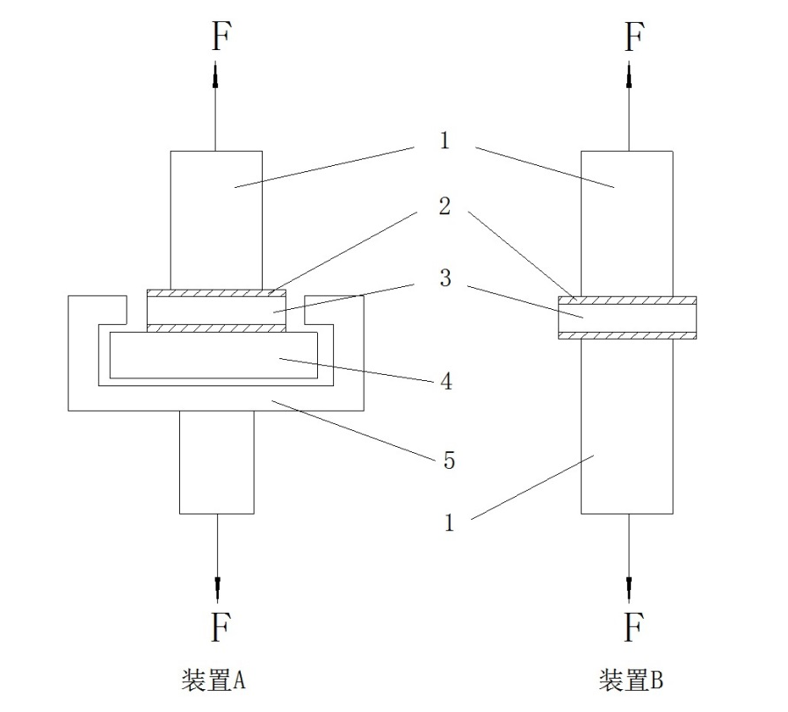
图3 拉力试验夹持装置示例
上图3的装置B为常规的结合力测试装置，该方法要求上下试柱同轴，粘接有一定难度。此外，我们提供了另一种装置A，改装置对同轴度无要求，在涂镀层产品的另一面粘接一块厚度为5 mm的钢片，使下夹具的力作用在钢板上。装置A大大简化了粘接要求。
2.3划格法和冲击法
这两种方法为常用的镀层结合力定性测试方法，用于现场结合力的快速定性检测，对于某些规格不适用拉伸法和剪切法的磁性材料，可用划格法和冲击法。
2.4结合力测定的其他内容
标准中关于拉伸法、剪切法的试验夹具要求、样品粘接面积、试验机要求、横梁移动速度、胶黏剂的选取及固化温度等内容的确定依据，详见《新能源汽车驱动电机用稀土永磁材料表面涂镀层结合力的测定》国家标准试验报告。
- 主要试验（或验证）的分析，参加起草单位提供的技术数据
验证所用的钕铁硼样品尺寸为35mm×30mm×5mm，选取稀土永磁材料涂镀层中最具代表性的两种表面处理方式——电镀NiCuNi（金属镀层）和电泳环氧（有机涂层）进行处理，分别用于拉开法和剪切法两种定量方法的验证。
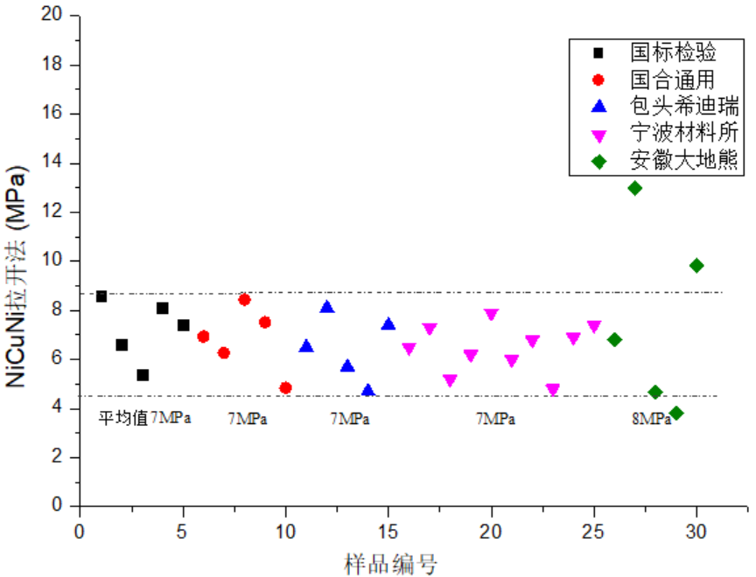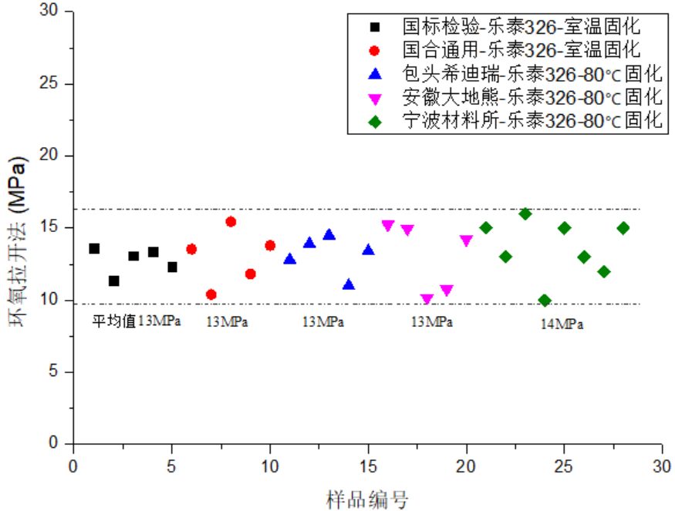
图4 拉开法验证数据（NiCuNi镀层） 图5 拉开法验证数据（环氧涂层）
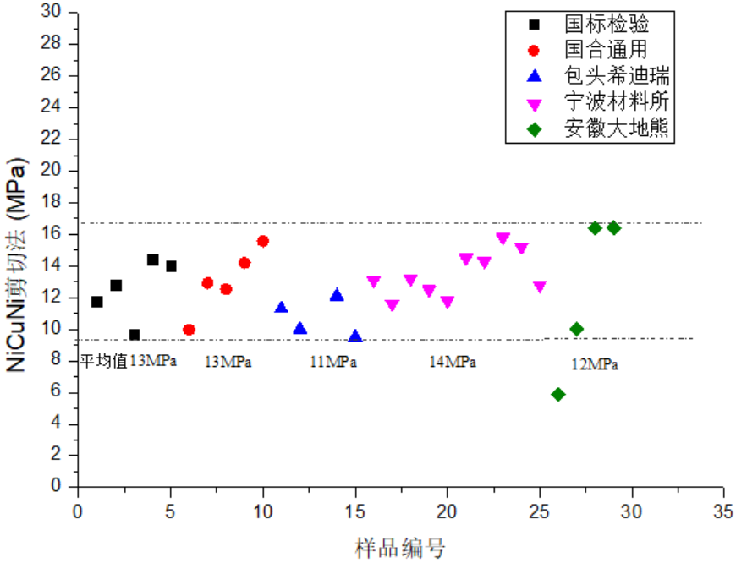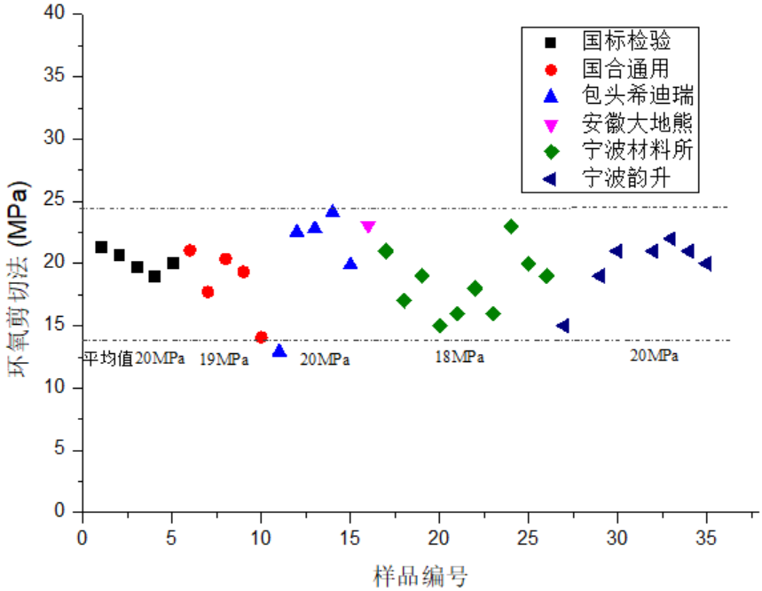
图6 剪切法验证数据（NiCuNi镀层） 图7 剪切法验证数据（环氧涂层）
共有8家单位参与了二验工作，部分单位验证试验操作出现与作业指导书偏离的情况，另外胶黏剂类型和固化温度也是重要影响因素，因此只对比相同测试条件，使用相同胶黏剂的验证数据。各单位的结合力测试值均能落在同一区间，验证数据一致性令人满意。
- 标准水平分析
新能源汽车驱动电机用稀土永磁材料表面的涂镀层在结合力检测方法以定性法居多，缺乏定性测定方法，且现有方法存在检测操作流程不规范等问题，国外专门针对新能源汽车驱动电机用稀土永磁材料表面涂镀层测定的相关标准鲜见报导，也未见直接相关国家标准，本标准作为国家标准在全球尚属首例。
现阶段用拉开法测试涂镀层结合力多为参考GB/T 5210《色漆和清漆拉开法附着力试验》，该方法用拉开法测试色漆和清漆与金属基体的附着力，其中所使用的涂镀层结合力试验装置比较复杂，且对拉伸机的同轴度要求很高。本标准中拉开法和剪切法所采用的涂镀层结合力试验装置简单易制，且避免了因试验机或上下试柱同轴度不好而导致的测试结果偏差大甚至失败的情况。此外，该标准的相关测试条件如试柱的面积、试板的制备等要求并不适用于新能源汽车驱动电机用稀土永磁材料表面涂镀层的结合力测定，需对更多细节进行规范。
本标准从市场实用性和行业规范性考虑，规范了4种新能源汽车驱动电机用稀土永磁材料表面涂镀层的测定方法，其中拉拔法和剪切法为定量法，方法中提供的夹持装置A可避免同轴度不一致对结合力测试结果的影响，且可作为仲裁方法，并规范了相关结合力测定影响因素。
综合上所述，本标准的制定达到了国际先进水平。
- 与现行相关法律、法规、规章及相关标准，特别是强制性标准的协调性
本标准与GB/T 13560-2017烧结钕铁硼永磁材料、GB/T 34491-2017烧结钕铁硼表面镀层、同期修订的烧结钕铁硼表面涂层、GB/T 5210色漆和清漆拉开法附着力试验、GB/T 9286色漆和清漆 漆膜的划格试验、GB/T 5270 金属基体上的金属覆盖层 电沉积和化学沉积层 附着强度试验方法评述密切相关，成为本标准修订的重要参考。
- 标准中如涉及专利，应有明确的知识产权说明
尚未发现与所申请标准相关的知识产权问题。
- 重大分歧意见的处理经过和依据
本标准制定过程中，在胶黏剂的类型和固化温度对涂镀层的结合力测定结果有重要影响方面存在一定分歧，标准起草小组牵头单位联合部分验证单位开展相关试验，用对比试验结果来证实胶黏剂类型和固化温度也是两个重要影响因素，通过试验让大家来消除分歧。
在同等测试条件下，采用高温固化胶——3M 2214胶黏剂（厂商推荐固化温度为121℃）在130℃固化后的结合强度测试结果均比3M DP460（厂商推荐固化温度为室温）的结果要高，约能提升40%~100%，如下图8所示。说明胶黏剂种类及其固化温度是结合力测试试验的两个重要影响因素。
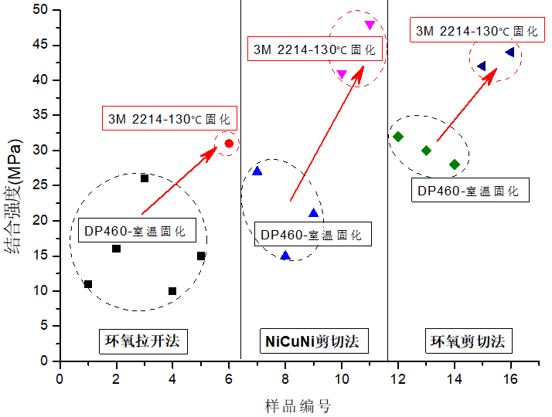
图8 不同胶黏剂对结合力的影响
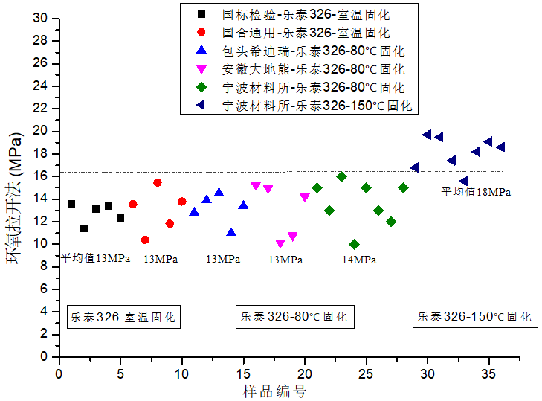
图9 胶黏剂不同固化温度对结合力的影响
上图为乐泰326胶黏剂在不同固化温度下对结合强度的影响。结果显示，乐泰326胶黏剂在室温固化和80℃固化后的所测得的结合强度相当，一致性和离散性较佳。在150℃固化后的结合强度有了一个明显的提升（约提升28%），说明过高的固化温度会使得涂镀层结合强度的测试结果增大。
- 标准作为强制性或推荐性国家（或行业）标准的建议
此次编制的国家标准“新能源汽车驱动电机用稀土永磁材料表面涂镀层结合力的测定”，充分考虑了我国在新能源汽车驱动电机用稀土永磁材料涂镀层制备生产中的技术进步和质量控制，真实反映了实际生产和磁体应用状况，整体内容达到国际先进水平。因此，建议本编制标准为推荐性国家标准。
- 贯彻标准的要求和措施建议
结合力测试方法在表面处理行业内广泛使用，只是操作细节上不规范，无统一标准。本标准制定过程中已组织行业内大部分主流厂家开展了验证工作，加上编制意见的充分讨论和验证，本标准具有良好的可贯彻性，因此不需要特殊的组织措施或技术措施。
- 其他应予说明的事项
稀土永磁材料多为粉末冶金制品，组织的一致性以及耐蚀性能较差，产品表面在机加工及表面处理过程中不可避免地会受到不同程度的损伤，使得每个涂镀层产品的结合力难以保持一致，即便是同批次的稀土永磁材料产品涂镀层结合力的真实值本身也存在一定的离散。另外，力学性能测试为破坏性试验，无法做重复性试验，通常测试结果“仅对来样负责”。

中国科学院宁波材料技术与工程研究所
2019年8月5日

